2018年終感恩見證聚會~蒙福的人生
「你以恩典為年歲的冠冕，你的路徑都滴下脂油」(詩篇65:11)

司會︰陳宗賢弟兄 司琴：林恩平姊妹+樂團
主辦︰姊妹會
一、唱詩讚美…………………………………………………………… 姊妹會+敬拜團
二、禱告……………………………………………………………………… 羅煜寰弟兄
三、獻詩………………………我要向山嶺傳揚 ……………………… 兒童主日學
四、信息…………………坐蔭蘋果樹˙喜嚐甘甜果………………… 任 駿弟兄
五、感恩分享……………………… 吳錫澤弟兄、吳純紹姊妹、羅蘭英姊妹
六、健康操……………………………………………………………… 許家蓁姊妹
七、感恩分享……………………… 梁昌琮弟兄、劉台珍姊妹、王雅麗姊妹
八、獻詩……………………任何環境不要懼怕……………………… 教會詩班
九、長老財務報告………………………………………………………… 陳宗賢弟兄
107年一月至十一月份收支餘絀 |  |  | 單位:新台幣元
項目 |  | 小計 | 合 計 | %
總收入 |  |  | $5,800,717 | 100.00
經常奉獻收入 |  | $5,684,908 |  | 98.00
景美民生市場房屋收入 |  | $115,809 |  | 2.00
總支出: |  |  | $5,230,101 | 90.16
人事辦公支出 | $3,118,851 |  |  | 53.77
關懷牧養支出 | $883,379 |  |  | 15.23
福音宣教支出 | $917,992 |  |  | 15.82
團契訓練支出 | $309,879 |  |  | 5.34
一月份至十一月份餘絀 |  |  | $570,616 | 9.84
加:景美民生市場奉獻房屋土地一筆
107年12月份已知應付款約83萬
十、事工感恩……………………………………………………………… 徐漢慧姊妹
十一、感恩禱告…………………………………………………………… 呂允仁弟兄
十二、擘餅敬拜聚會………………………………………………………… 全體會眾
十三、愛筵

事工感恩—
1.主日服事人員︰
講員--任駿,介磐,煜寰,書睿,懷冰,彌迦,及外請講員
司會--彌迦,煜寰,宗賢,庭彰,耀仁,任駿
領詩--大隨,映良,耀仁,宗賢,任駿,先進,
司琴--林媽,齊君,漢慧
音控/錄影--文雄,維元,維貞,經信,沂樂,榮謙
招待--震彥,和東,晴智,瑞碧,兆利,泳嫻,玉成,純紹,雅麗,寶猜,美月,貞美
收奉獻--錦風,蘊芳,聖雲,庭彰,梅軒,晴智,美月
收餅杯--福台,國華,映良,宜蓁,詹昀&中學生
備餐同工--約有10組人員
2.團契事工
中學、大學團契/輔導—任駿, 姿君, 旭明, 賀子柔,
兒童主日學/老師--憶紜,美麗,薇薇,宜蓁,維貞,詹昀,鈺婷,勝娥,宥辰,慧如,多佳
蘭英,文玲,孜祈,漢慧,晨昕,晨昀
小社青、社青、愛契、姊妹會
3.福音預工、宣教事工
慕道班--煜寰,國筠,大隨,世琪,佩螢,昱至
烘焙班--永蓮,瑞蘋
英文查經班--煜寰,齊君,姜蕙,采柔,佩螢,佩瑜
初信造就班--震彥,蕙君,漢慧
週四發單張--蘭英,姿君
短宣隊--泰緬蒙恩之家,韓國華人福音,中國培訓
4.教會長老、行政、會計、清潔，禱告事工
長老--彌迦,宗賢,煜寰, 資深長老--李一華,劉叔,陳伯,懷冰
行政--漢慧,姿君,蘭英,錦風(會計),碧玉,阿蒂(清潔)
禱告會--週三教會,週四姊妹,週六同工(月),週一姊妹小組
5.今年受浸者--昱至采齡夫婦,采柔,泳嫻,蘊慧,嘉川,小米,宥辰
探訪關懷同工--宗賢,美月,純紹,月琴,美莞,任駿,漢慧,姊妹會,福台,國華,介磐
詩班--姊妹詩班、教會詩班
6.各家庭聚會--中正一區(蔡媽媽家),二區(教會),萬華區(常川美莞家),
中華區(震彥多佳家),雙福區(聖雲梅軒家),新店區(宗賢美月家),北投區(唐華梅華家)

我的良人在男子中， 如同蘋果樹在樹林中。
我歡歡喜喜坐在他的蔭下， 嘗他果子的滋味，覺得甘甜。
雅歌2:3
台北基督徒聚會處 第2560期 2018.12.16
網站：http://www.taipeiassembly.org 年度主題：天上的國民˙地上的教會
主日上午 主日下午 下週主日上午 下週主日下午
聚會時間：9時45分 2時00分 9時45分 2時10分
司 會：陳宗賢弟兄 劉耀仁弟兄
領 詩：姊妹敬拜小組 劉耀仁弟兄 年終禱告會
司 琴：林恩平姊妹+樂團 徐漢慧姊妹 任駿弟兄主領
講 員：年終感恩見證聚會 下週講員：羅煜寰弟兄
本週題目：蒙福的人生 下週主題：你這屬神的人
本週經文： 下週經文：提摩太後書6:11-21
上午招待：黃玉成弟兄 吳純紹姊妹 下週招待：王雅麗姊妹 林寶猜姊妹

臺北市中正區100南海路39號。電話（02）23710952傳真（02）23113751

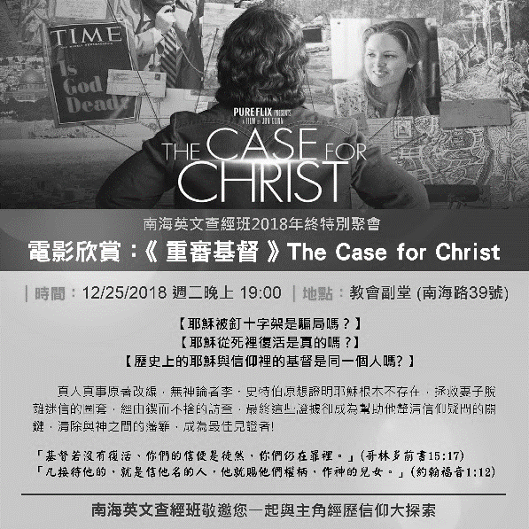
【英文查經班】特別聚會
電影欣賞: 《重審基督》
The Case for Christ
時間:12/25(週二)19:00
地點：教會副堂
真人真事原著改編，無神論者史柏特原想證明耶穌根本不存在，拯救妻子脫離迷信的圈透，經由鍥而不捨的訪查，最終這些證據卻成為幫助他釐清信仰疑問的關鍵，清除與神之間的藩籬，成為最佳見證者!
本週各項聚會
【旋律串燒】-教會詩歌網站《南海之音》最近新增「連續播放」功能，進入原有網站即可發現【旋律串燒】選項，可依照詩歌類別或是整個歌本連續播放。
歡迎大家利用這個網站學習教會歌本內的詩歌，或是用於各式聚會、個人靈修。電腦與手機皆可存取。
《南海之音》網址：
https://www.nanhaisquare.org
今日 09:45 年終感恩見證聚會
週二 19:30 英文查經班
週三 19:30 交通禱告會 劉國華弟兄
週四 14:30 姊妹聚會 張秀蓮姊妹
15:30 姊妹禱告會 王正和姊妹
週五 19:00 小社青 靈修分享會
19:00 愛的團契 專題
週六 14:00 大專團契 福音茶會
18:00 社青團契

